小学数学错题典型案例
教师： 日期：
题源 | 三下解决问题的策略 | 题目 | 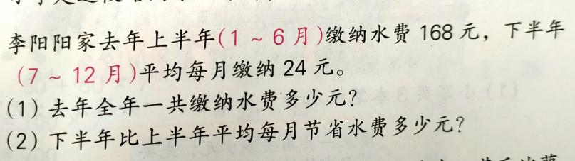
题目所  属领域 | 数与代数
错误解答：（1）168+24=192（元）
（2）168-24=144（元）

错误  类型 | 知识性错误☑ 逻辑性错误□  策略性错误□ 心理性错误□ |  | 错误原因 | 在这一题中，学生的错误主要集中在第二问，一定要看清楚题目要求的是“下半年比上半年平均每月节省水费的钱”而不是“下半年比上半年节省水费的钱”。
知识点 | 数量关系
解题思路：一定要看清楚题目要求的是“下半年比上半年平均每月节省水费的钱”，厘清数量关系，再列式。
正确解答：（1）168+24×6 （2）168÷6-24
=168+144 =28-24
=312（元） =4（元）
题目变式（类似题）：小芳家去年上半年缴纳电费360元，下半年平均每月缴纳电费70元。小芳家去年一共缴纳电费多少钱？上半年比下半年平均每月少缴纳电费多少元？
小结：这一类型的题目在小学三年级的解决问题中出现的频率非常高，但是解答方法不难，要求学生一定要认真读题，标注出题目中的关键词，读懂题目后再作答。

